DEFENSORÍA DEL PUEBLO DE LA NACIÓN
REPÚBLICA ARGENTINA
INSTITUCIÓN NACIONAL DE DERECHOS HUMANOS

Convocatoria de presentaciones
Balance de la Iniciativa “Observatorio contra el Feminicidio”

- Sobre la existencia, o los avances en la creación, de un observatorio nacional de feminicidios y/o observatorio de violencia contra la mujer con función de vigilancia de feminicidios; observatorios en Defensorías del Pueblo u Organismos de Igualdad; instituciones académicas y/o ONGs, o cualquier plan para crear uno.

Desde el año 2016, el Observatorio de Femicidios de la Defensoría del Pueblo de la Nación (en adelante OFDPN), elabora un registro de datos estadísticos de los femicidios cometidos en Argentina. Incluye en sus estadísticas los asesinatos de mujeres, niñas y personas trans, por razones asociadas con su género, perpetrados por hombres y caratulados como femicidio o como muerte dudosa bajo sospecha de femicidio. Incluye también los femicidios vinculados y los suicidios feminicidas.

El 12 de abril de 2017, la Relatora Especial, Dubravka Šimonović señaló a esta INDH que “…si queremos datos comparables sería mejor mirar el año calendario… Esto sería desde el 1 de enero hasta el 31 de diciembre del año XXXX, con proclamación el 25 de noviembre del XXXX año. El día 25, el número de femicidios aún no estará cerrado para ese año, [pero] podría ser modificado si hubiera un aumento en números hasta el final del año”.
Por ello, mediante Resolución DPA Nº 000030/17, del 19 de abril de 2017, se modificó el artículo 3º de la Resolución DPA N° 00049/16 por la que se creó el Observatorio en 2016, señalándose que: “El Observatorio efectuará el relevamiento de femicidios por períodos anuales que comenzarán el día 1 de enero y finalizarán el día 31 de diciembre de cada año, con publicaciones el 25 de noviembre y los primeros días de enero del año siguiente, a fin de completar los datos y estadísticas de los femicidios, si ocurriere un aumento en números hasta el final del año”.

La información a la que accede para registrar casos se obtiene a partir de la revisión y recopilación diaria de periódicos y medios digitales de todo el país. Complementariamente, se realizan consultas a comisarías, fiscalías, juzgados y hospitales.

Por Decreto Nº 123/2021 del 21/02/2021, el Estado Nacional creó el CONSEJO FEDERAL PARA LA PREVENCIÓN Y EL ABORDAJE DE FEMICIDIOS, TRAVESTICIDIOS Y TRANSFEMICIDIOS. Entre sus funciones se establece la de “unificar los sistemas de registro y gestión de la información”. Hasta la fecha, esta INDH no ha sido convocada a presentar sus datos, a pesar de la entrevista que se tuvo previamente con la Ministra de Mujeres, Géneros y Diversidad.

Asimismo, destacamos que nos encontramos organizando, con la Defensoría de Villa María, a cargo de Alicia Peressutti, provincia de Córdoba, la Asociación Vínculos en Red, Casa de Nazareth, entre otras, un Observatorio de Violencias contra la Mujer y Trata de Personas. En esa Defensoría como en el Refugio Mamá Antula, también de Villa María, que alberga mujeres del colectivo LGTBI, labora personal de nuestra institución.

- Sobre otras medidas, incluidas las investigaciones y estudios realizados para analizar los feminicidios o los asesinatos de mujeres y niñas por razones de género, o los homicidios de mujeres por parte de sus parejas o familiares y otros feminicidios. Si están disponibles, por favor compartir una copia de tales estudios.

Compartimos los estudios realizados por el OFDPN que se encuentran el Informe Anual del Observatorio de Femicidios de la Defensoría del Pueblo de la Nación del período entre el 01 de enero al 31 de diciembre de 2020:

Se detectó que durante los 12 meses del año se registraron 295 víctimas de femicidio confirmadas, incluyendo 29 femicidios vinculados, 8 personas Trans y 5 suicidios feminicidas.

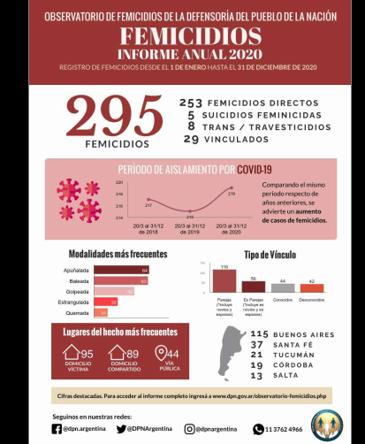

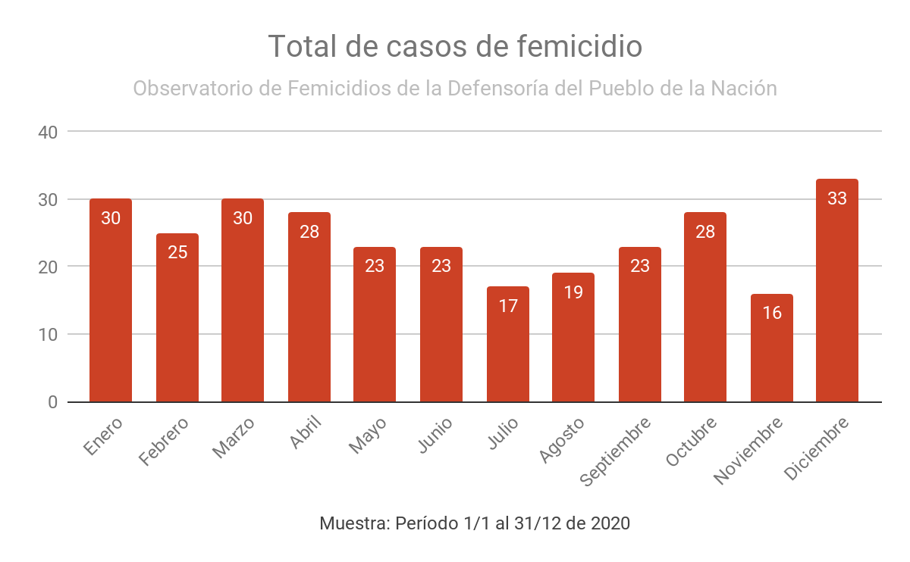
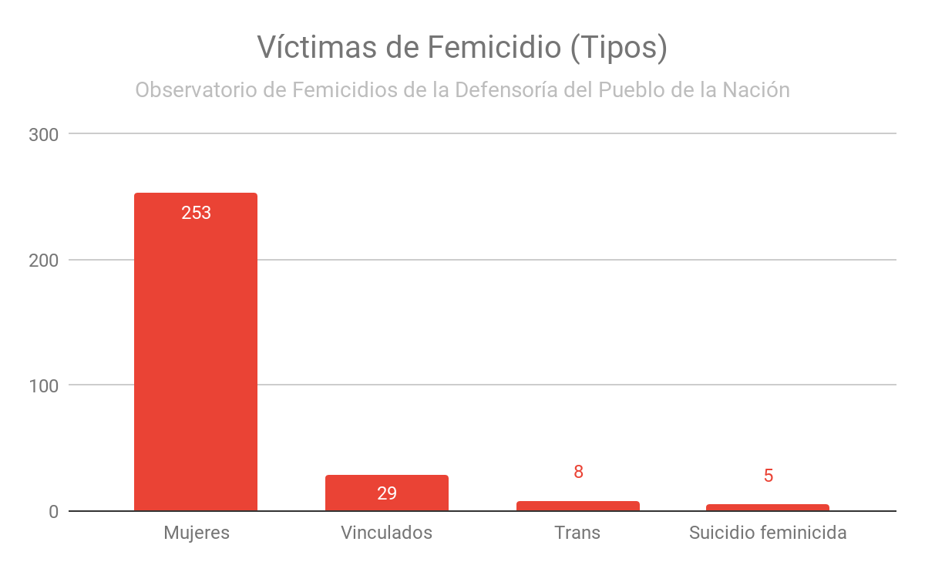

Los datos evidencian el aumento de femicidios en comparación con los registros de los años anteriores: en 2018 se registraron 281 casos y en el 2019, fueron 280 los femicidios.

Datos relevados

Dentro de las características principales de las víctimas de femicidio, en lo que refiere al rango etario, el dato se pudo recopilar en un 100%.
Se detectaron 41 víctimas menores de 18 años, de las cuales 21 tenían menos de 12 años. Del universo total, la mayoría de las víctimas tenía entre 31 y 50 años, representando el 37,6%.
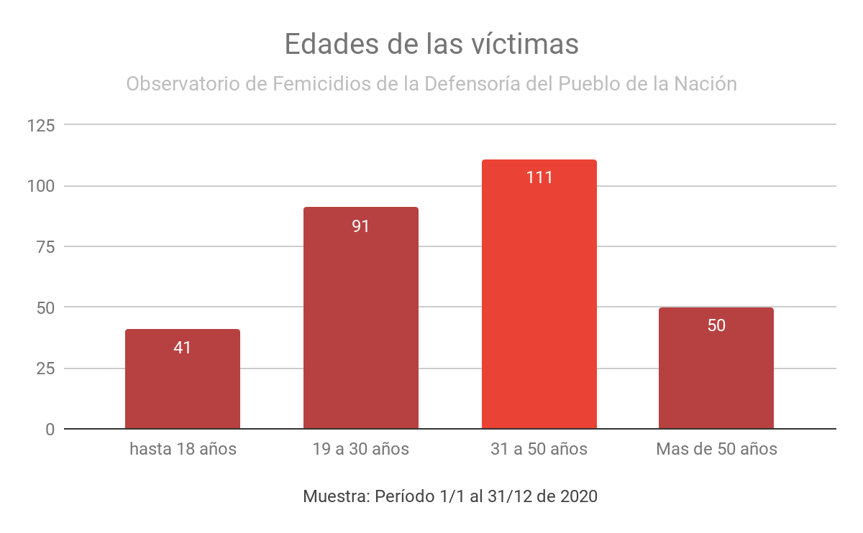
Los perpetradores de los femicidios suman un total de 333. Esta cifra incluye 9 cómplices de sexo femenino y una persona trans.
La cifra es elevada porque en muchos casos los ataques a las mujeres se producen entre 4 o 5 agresores.

Se puede confirmar que 16 femicidas pertenecen o pertenecieron a las fuerzas de seguridad, aunque se estima que podrían ser más y la información no fue expresada por los medios de comunicación.

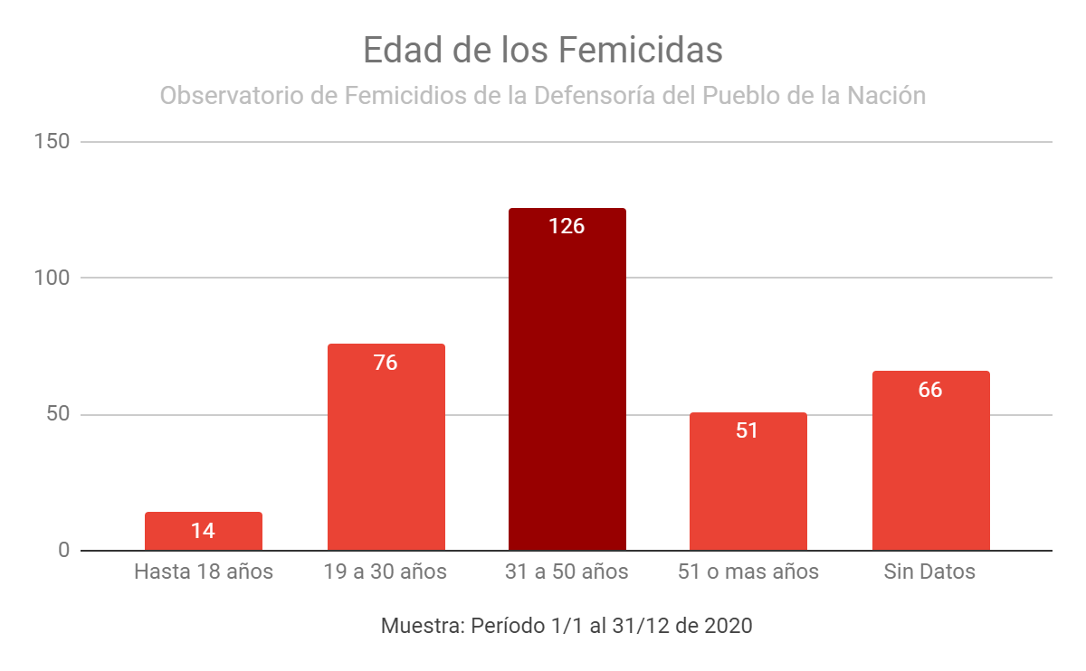

42 de los 333 agresores se suicidaron y 12 intentaron hacerlo.

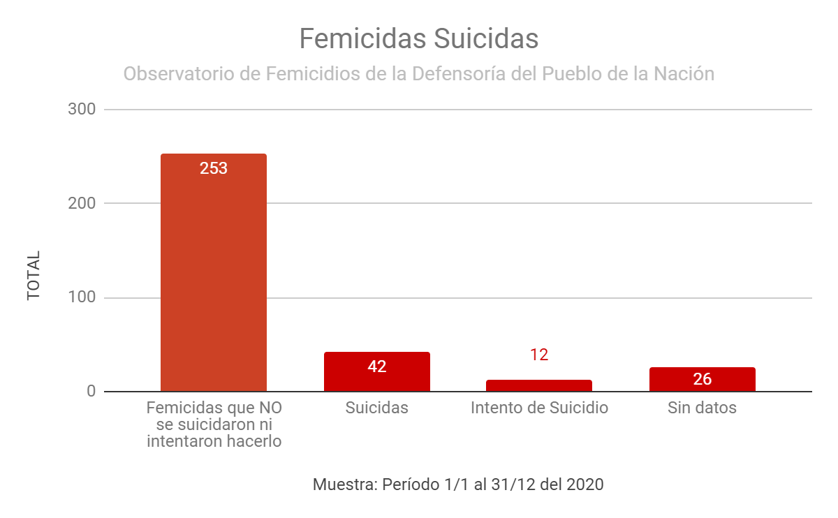

En cuanto al vínculo, se pudo determinar que predominó una relación previa entre la víctima y el victimario. La mayoría de los femicidios se producen dentro de un vínculo de pareja o por haber tenido una relación íntima, así como también en el seno familiar. Solo en 42 casos las mujeres fueron atacadas por desconocidos durante 2020.

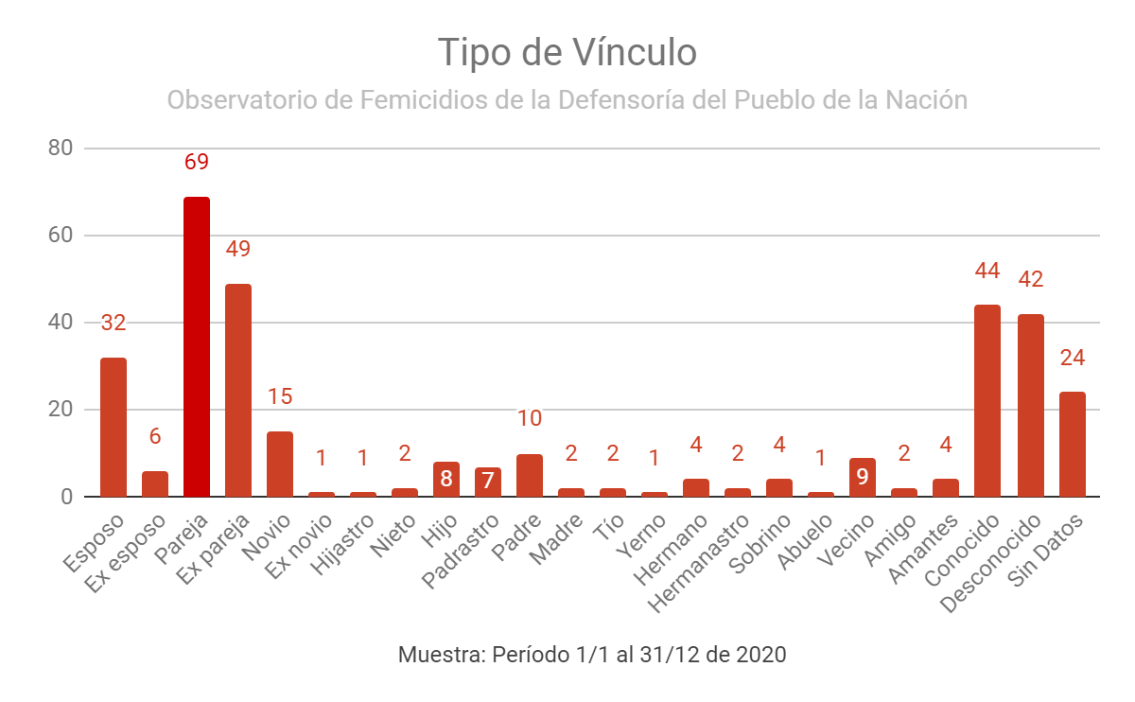

Tal como se menciona anteriormente, los lugares más críticos en los que se producen los asesinatos siguen siendo el domicilio compartido entre la víctima y su agresor, al igual que el domicilio particular de la mujer.

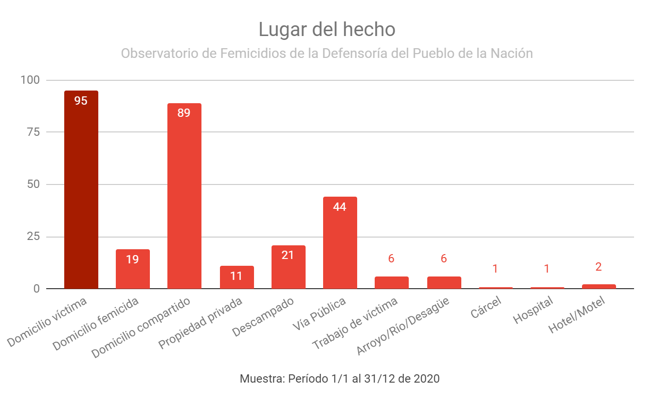

Ambas tendencias se mantienen con respecto a los registros de años anteriores, con el agravante del confinamiento de las víctimas con sus victimarios a partir del 20 de marzo.
Sobre la modalidad: de las 295 víctimas de femicidio, 27 mujeres fueron violadas, y 4 de ellas fueron violadas hasta la muerte como única modalidad.
El apuñalamiento, el uso de armas de fuego y los golpes fueron los métodos más empleados.

Todas las modalidades reflejan el ensañamiento en la violencia empleada para asesinar las mujeres por el hecho de ser mujer.
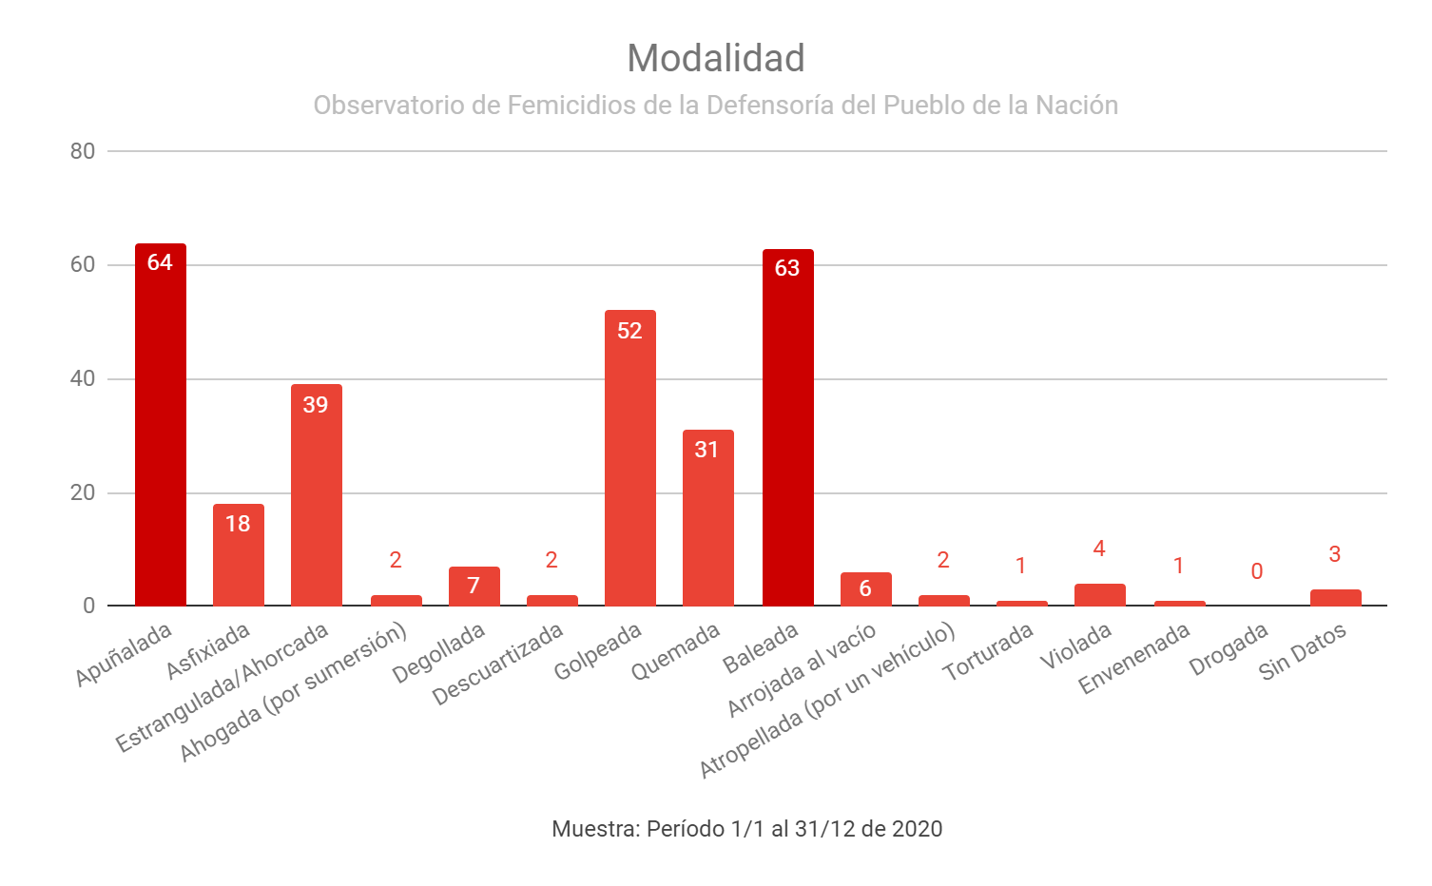

Si bien durante el año aumentaron significativamente los pedidos de asistencia de las víctimas de violencia de género a las instituciones, el porcentaje de víctimas que denuncian a su agresor previamente a ser asesinadas es bajo. Igualmente, para ellas, los dispositivos de asistencia fueron insuficientes.

Muchas de las familias de las víctimas reclaman que las mujeres fueron ignoradas en múltiples ocasiones al intentar denunciar a sus agresores.

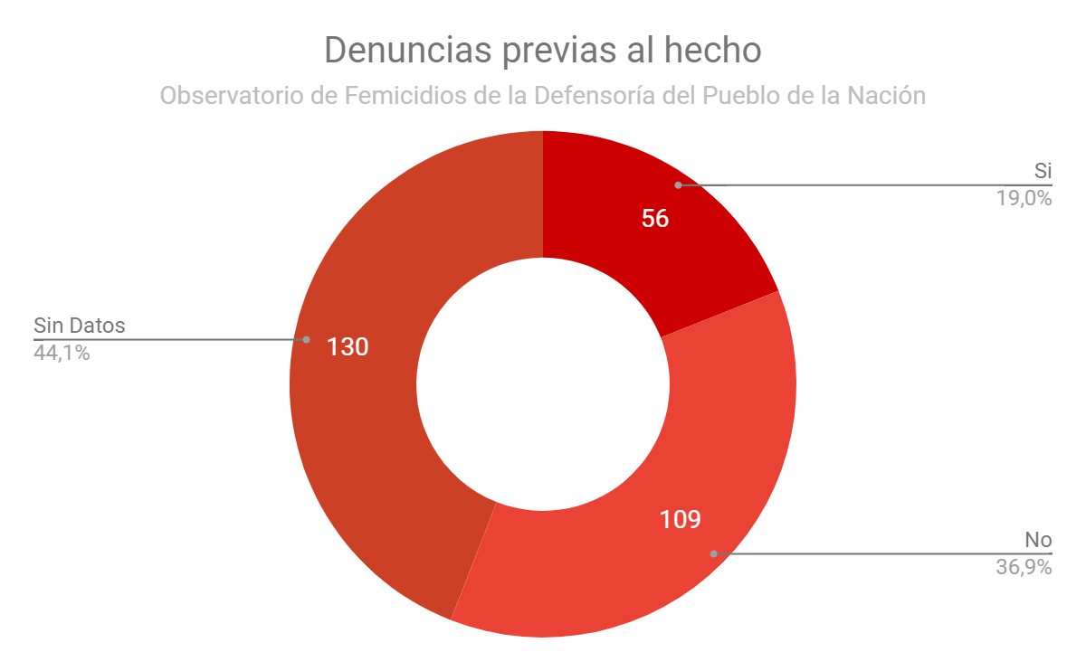

Se pudo confirmar que 212 niñas/os quedaron sin sus madres víctimas de femicidio. Algunos de estos menores estuvieron presentes en el lugar del hecho junto a sus madres.

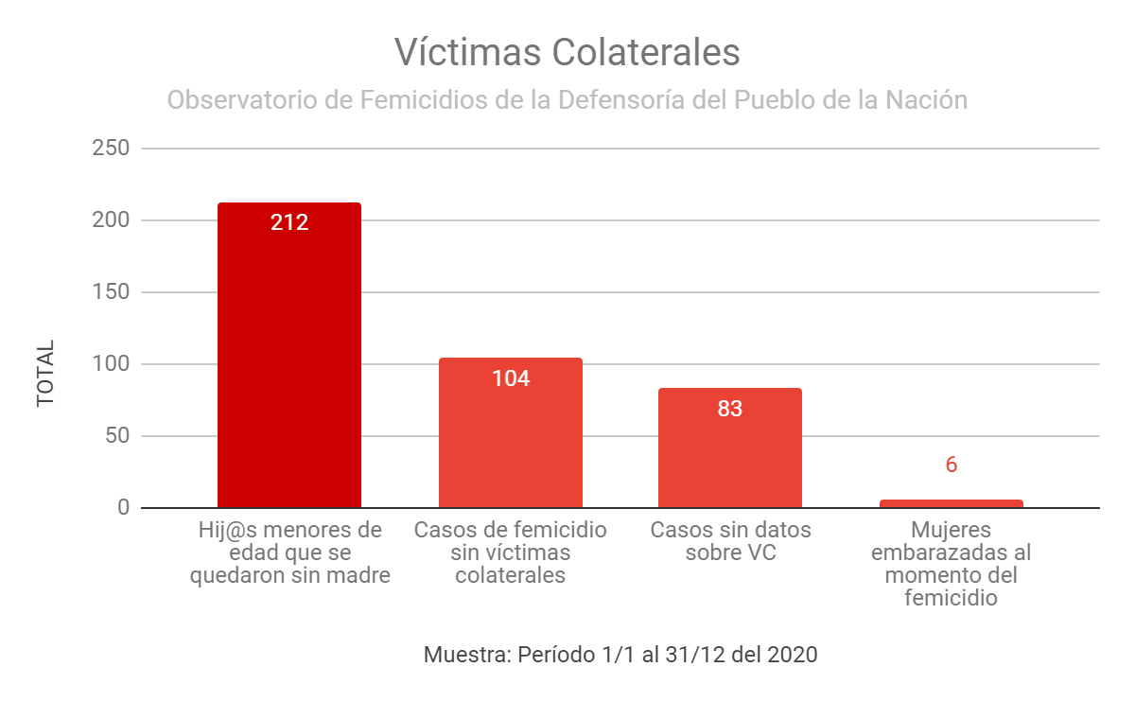

Distribución demográfica de los femicidios

Las provincias en donde más femicidios se produjeron son: Buenos Aires con 115 casos, Santa Fe con 37, Tucumán con 21 y Córdoba con 19.

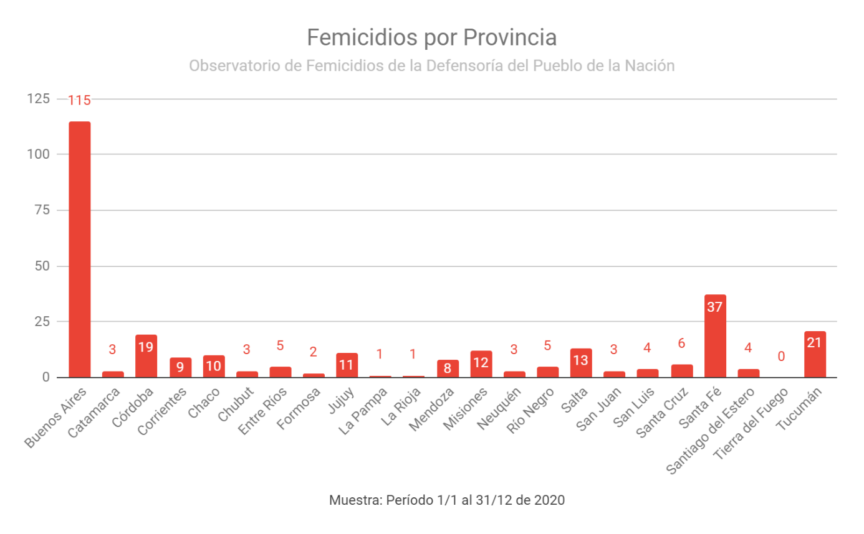
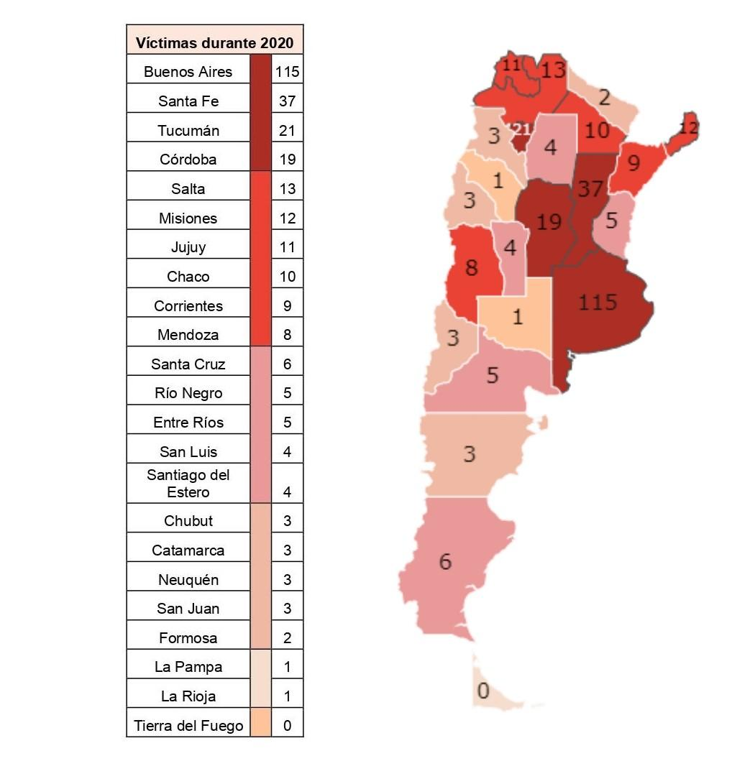

A fin de destacar los puntos precisos de Buenos Aires, tanto en la Ciudad como en los partidos donde se produjeron casos de femicidios, la provincia fue distribuida en: CABA, Zona Norte, Zona Oeste y Zona Sur.
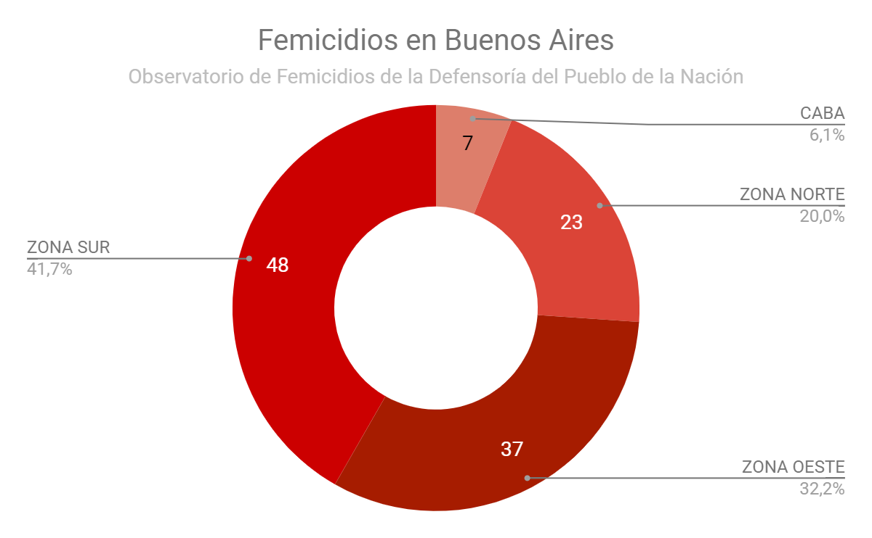

La zona con mayor incidencia de casos de femicidio es la Zona Sur, con 48 casos en total, siendo La Plata el partido de Zona Sur con más casos. A nivel general, teniendo en cuenta todas las zonas de la Provincia, los partidos que tuvieron mayor incidencia en el total fueron La Matanza y Moreno, con 8 casos cada uno, y se sitúan en la Zona Oeste.

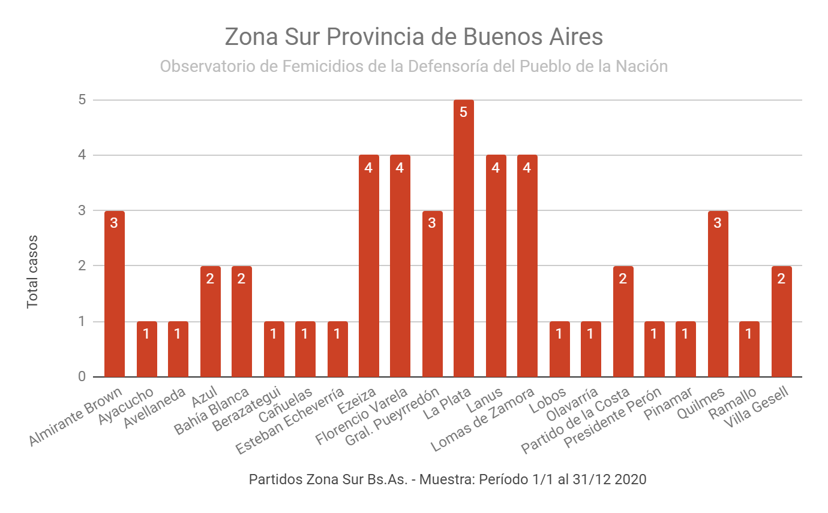

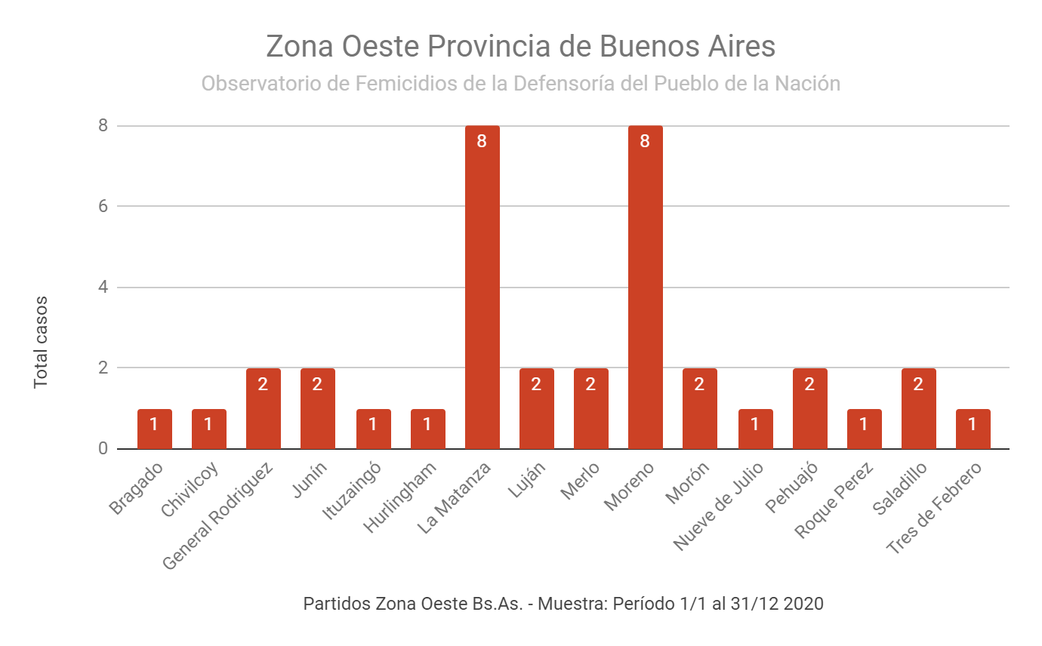

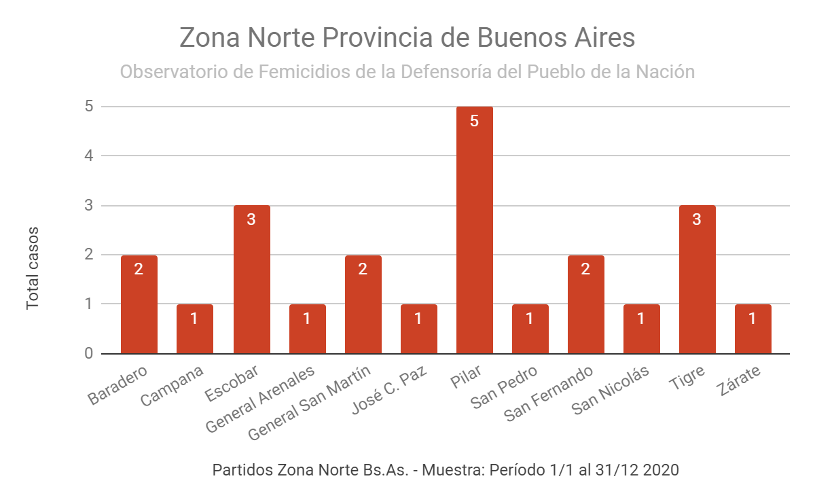

- Sobre los resultados del análisis de los casos de feminicidio, incluyendo la revisión de casos judiciales anteriores y las recomendaciones y acciones emprendidas al respecto.

Desde esta INDH hacemos el seguimiento de los casos para tener resultados certeros en cada causa. En lo jurisdiccional, nuestra participación se encuentra vedada por el art. 21 inc. b) de la Ley N° 24.284; de allí que nos limitamos a pedir informes sobre el estado y resultado de una causa y así, suele ocurrir, en alguno de los casos, que debemos modificar las cifras en función del resultado de la causa judicial.

Sobre las recomendaciones de nuestra INDH, las hemos dividido en tres categorías y que están publicadas en el informe del OFDPN:

MEDIDAS DE CARÁCTER PREVENTIVO:

1) Proseguir con la ejecución del Plan Nacional de Acción contra las Violencias por motivos de Género (2020-2022).

2) Profundizar en la aplicación del marco normativo de la ESI (Educación Sexual Integral) en los programas educativos de todo el país.

3) Promover la detección temprana en el ámbito escolar y/o educativo en todos sus niveles, de situaciones que adviertan violencia intrafamiliar.

4) Instar, a través del Ministerio de Turismo y Deportes, a generar programas de capacitación en género y violencia de géneros de alcance nacional, en todas las disciplinas y en la totalidad de los rangos etarios, como condición obligatoria para la continuidad de la actividad que desarrolle el o la deportista.

5) Instar al Ministerio de las Mujeres, Géneros y Diversidad a la firma de convenios de capacitación con asociaciones del fútbol argentino.

6) Evaluar el impacto surgido de las capacitaciones realizadas a partir de la Ley Micaela (Programa Nacional Permanente de Capacitación Institucional en Género y Violencia contra las Mujeres, con la finalidad de sensibilizar y capacitar a todos los agentes de los tres poderes del Estado).

7) Promover la ampliación de la Ley N°27.499 (Micaela) para que trascienda a las actividades privadas, a través de ONGs, sindicatos, organismos gubernamentales, etc., con la participación del Ministerio de las Mujeres, Géneros y Diversidad. Asimismo, se debería prever la creación de nuevos mecanismos que incluyan explícitamente las identidades de géneros y diversidades para evitar su invisibilización y su omisión en las capacitaciones.

8) Ampliar los mecanismos a favor de la eliminación de la violencia simbólica y mediática.

9) Facilitar el acceso para que sea verdaderamente inclusivo el Cupo Laboral Trans, no sólo en la Administración Pública Nacional, Provincial y Municipal, sino que se promueva el acceso al empleo privado, a través de la actuación de las ONGs y de sindicatos.

10) Generar e implementar marcos normativos, a nivel nacional, de asistencia a varones que hayan ejercido violencia por razones de género.

11) Firma de convenios con el Ministerio de Seguridad Nacional y los provinciales para la capacitación de todas las fuerzas de seguridad en la tramitación y denuncias por violencia de género.

12) Intensificar la prosecución y el seguimiento respecto del otorgamiento de libertades condicionales para quienes han sido condenados por delitos de violencia hacia las mujeres y disidencias.

13) Intensificar los controles y observar los beneficios de libertad para los procesados por delitos de violencia de género y disidencias durante el transcurso del proceso penal.

14) La realización del perfil psicológico y/o psiquiátrico riguroso de todo integrante de las Fuerzas Armadas, Fuerzas de Seguridad y del Servicio Penitenciario Federal para la portación de armas reglamentarias de la Institución a la que pertenecen.

15) Examinar y ampliar la exigencia por parte de la Agencia Nacional de Materiales Controlados, ANMaC, de la realización de un perfil psicológico y/o psiquiátrico riguroso de todas las personas solicitantes del trámite de legítimo usuario, portador y/o titular de armas de fuego.

16) Propiciar la incorporación al Código Penal de la Nación del tipo penal que prevea que es constitutivo de delito la conducta de toda persona que, habiendo sido condenada por el delito de homicidio hacia una mujer y disidencias y/o por femicidio, propiciara intimaciones, amenazas, o amedrentare de modo alguno a los familiares de la víctima que lo hubieran denunciado penal y civilmente, o que violen las medidas perimetrales ordenadas judicialmente respecto de los ascendentes, descendentes, colaterales o por afinidad de la víctima; o sean personas que estén a cargo del cuidado o la guarda de los hijos de la víctima.

17) Garantizar el cumplimiento de las medidas cautelares dictadas por el juez interviniente, tales como las órdenes de restricción de acercamiento, disponibilidad y seguimiento de botones antipánico y cantidad suficiente y adecuado uso de las tobilleras electrónicas.

MEDIDAS DE CARÁCTER ASISTENCIAL:

1) Mejorar y fortalecer las medidas adoptadas que permitan el acceso a la justicia.

2) Incrementar el número de Hogares de Protección Integral en todas las provincias, así como en las distintas jurisdicciones.

MEDIDAS DE CARÁCTER REPARATORIO:

1) Profundizar la implementación de la Ley Brisa, permitiendo el acceso inmediato a ese derecho indemnizatorio que tienen las hijas e hijos menores de víctimas de femicidios.

2) Analizar las potencialidades de capacidad del hombre objeto de denuncia respecto de su reeducación y/o rehabilitación con el núcleo familiar con el que ha ejercido violencia, en los casos en que fuere posible.

Es imperativo que el Estado en su conjunto, en los tres ámbitos de sus funciones, que acoja las demandas formuladas por la sociedad toda en favor de la adopción de medidas progresivas tendientes a disminuir las violencias de género hacia las mujeres y disidencias. La menor conducta que niegue o restrinja los derechos humanos consagrados por nuestra Constitución, leyes y derecho convencional debe ser sancionada.

- Sobre las medidas concretas adoptadas para mejorar el apoyo a las víctimas de la violencia y para prevenir los feminicidios, (evaluación del riesgo, eficacia de las órdenes de protección), en relación con la información recogida a través de los observatorios de feminicidios.

En el 2019, la Administración anterior creo el Plan Nacional de Seguridad para la Reducción de Femicidios 2019-2023. Al cambiar las autoridades, el Plan quedó reemplazado por las nuevas medidas aquí citadas. Ya en el 2015 el Estado había prometido la creación de 36 refugios para las víctimas de femicidios, de los que se ha alcanzado a realizar sólo 9 de ellos. Esta carencia se cubre muchas veces con el esfuerzo de organizaciones civiles.

Esta INDH brega porque se hagan efectivas las medidas de protección a las víctimas, como restricciones perimetrales dictadas por la justicia a los victimarios, que no son debidamente controladas y, por ende, carecen de eficacia.

- Sobre las buenas prácticas y desafíos en la implementación de una respuesta basada en la evidencia para la prevención del feminicidio.

Creación del Ministerio de las Mujeres, Géneros y Diversidad.

Creación del Programa para el apoyo urgente y la asistencia integral inmediata ante casos de femicidio, travesticidio y transfemicidio, cuyo objeto es asistir integralmente a aquellas personas del grupo familiar o allegados/as de víctimas de femicidio, travesticidio y transfemicidio, a través de una prestación económica, asesoramiento psicológico y/o legal.

Línea 144 – Atención a mujeres y LGBTI+ y la aplicación gratuita, complementaria a la Línea 144, para recibir contención y asesoramiento ante situaciones de violencia por motivos de género y que busca en un mapa el centro de atención más cercano.

- Sobre los datos, si están disponibles, sobre feminicidios u homicidios de mujeres y hombres relacionados con la pareja y la familia en los últimos 3 años, incluso durante la pandemia de COVID-19 (indicando el período de tiempo, por ejemplo, desde marzo de 2020 hasta finales de diciembre de 2020) y su comparación con dichos datos antes de la pandemia de COVID-19.

La pandemia -con todas sus implicancias socioambientales-, y las medidas de aislamiento para prevenir la propagación de la COVID-19, han contribuido durante el 2020 al aumento de los casos de violencias hacia las mujeres y niñas y de los femicidios.
Desde el 20 de marzo de 2020, en la línea 144 de ayuda por violencia de género y familiar, recibieron un 25% más de llamados y en la 137 subió un 20%.
Este aumento se ve reflejado también en la cantidad de femicidios. La tendencia sostenida desde hace años indica que el lugar más inseguro para las mujeres es su propio domicilio, y la situación de confinamiento de la víctima con su victimario llevó a las mujeres a quedar atrapadas con su propio agresor.
Compartimos aquí los resultados de los estudios comparativos realizados por el OFDPN con respecto a la pandemia en el 2020, durante e:
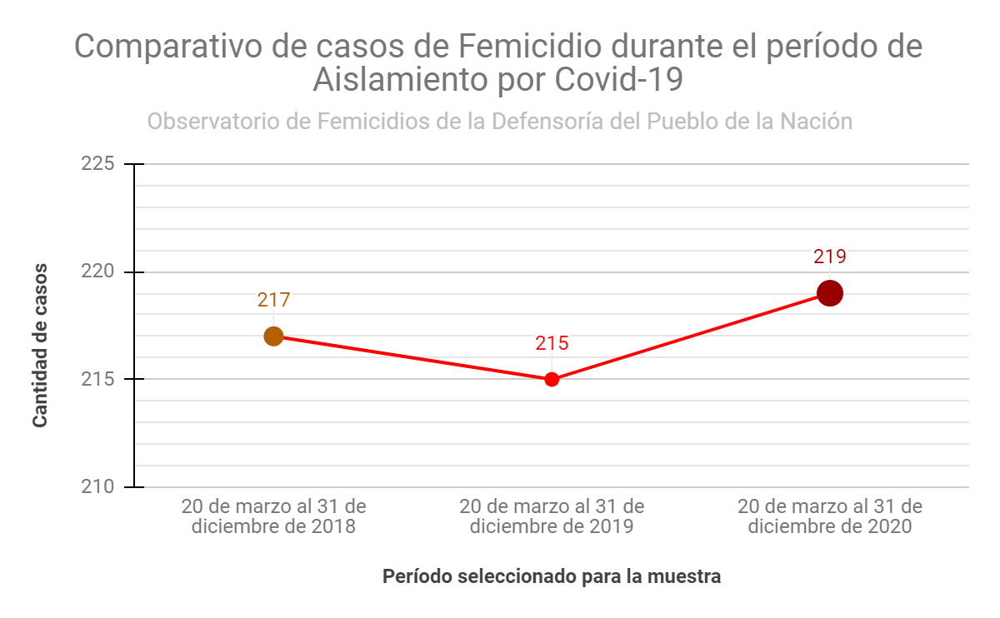

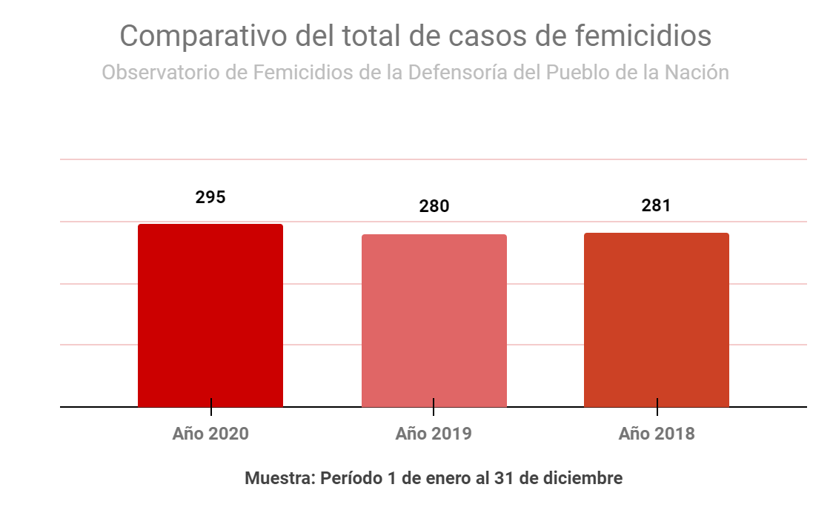

Acompañamos en archivo adjunto el Informe Anual del Observatorio de Femicidios de la Defensoría del Pueblo de la Nación del 01 de enero al 31 de diciembre de 2020.

Disponible en: http://servicios.infoleg.gob.ar/infolegInternet/verNorma.do?id=347256
https://www.infobae.com/sociedad/2020/09/01/las-llamadas-para-denunciar-violencia-de-genero-aumentaron-25-en-la-cuarentena/
Disponible en: file:///C:/Users/USUARIO/Downloads/res802020mmgyd.pdf
https://www.infobae.com/sociedad/2020/09/01/las-llamadas-para-denunciar-violencia-de-genero-aumentaron-25-en-la-cuarentena/

